2.6.3新增功能说明

- 挂号信息采集
1.正常读卡挂号
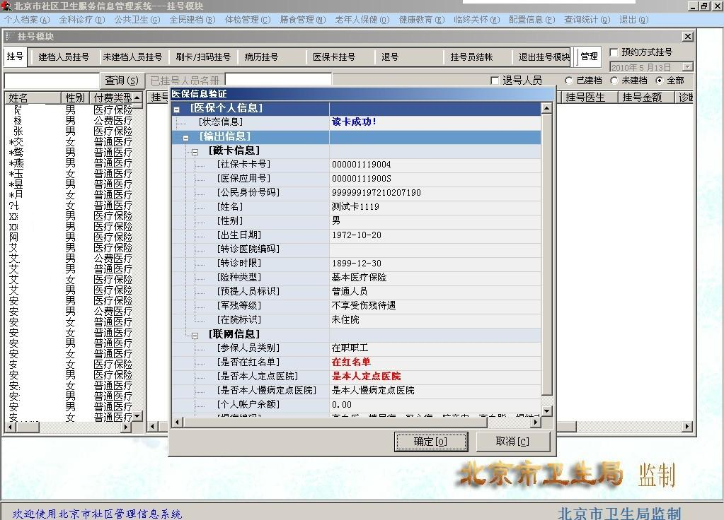

2如果持卡病人未在系统中建立档案病例的基本信息.则会提示建立病例(也可对病人建立健康档案.根据各中心要求操作)
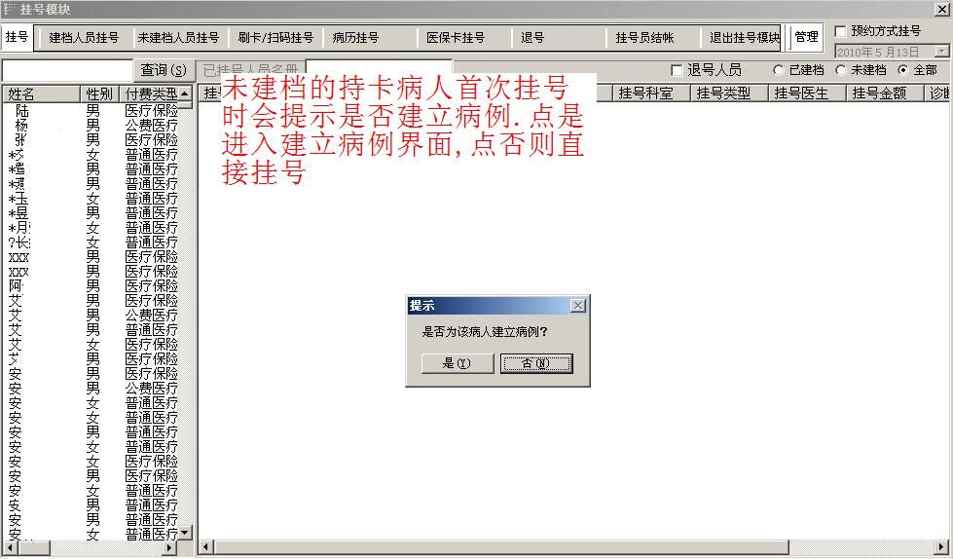

3病例建立:基本信息会通过读卡自动加载过来.医院还需要采集住址和单位等信息

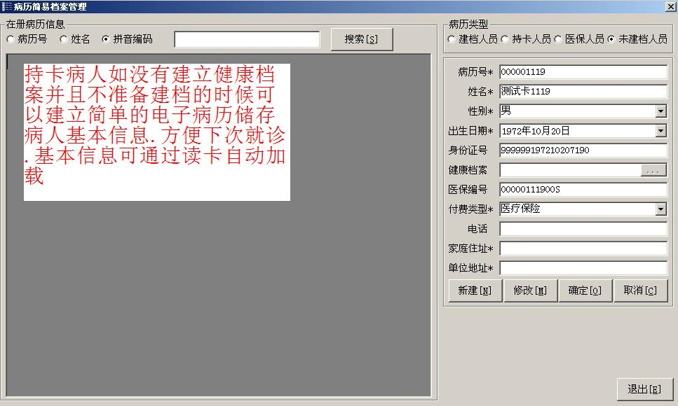

4 磁卡关联:只有系统中采集过信息的持卡病人才能在用社保卡挂号时进行磁卡关联
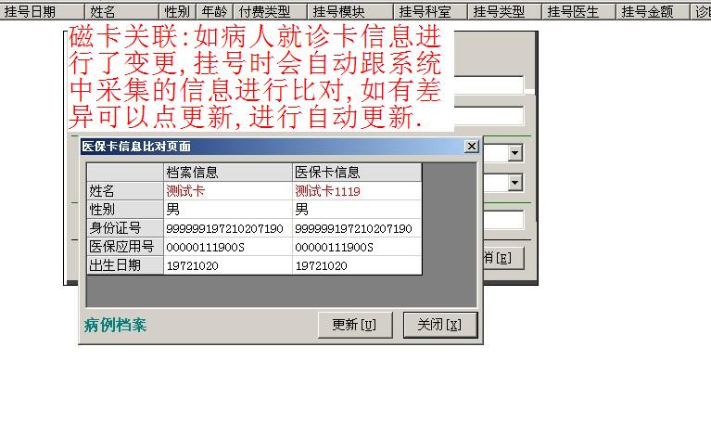
5.扫码挂号:优化了医保扫码挂号项.凡是在系统中采集过基本信息(必须有医保编码)的医保病人,都可以通过扫蓝本上面的条形码或者社保卡上的条形码进行挂号.由于是前9位码比对,所以不用区分S或数字.
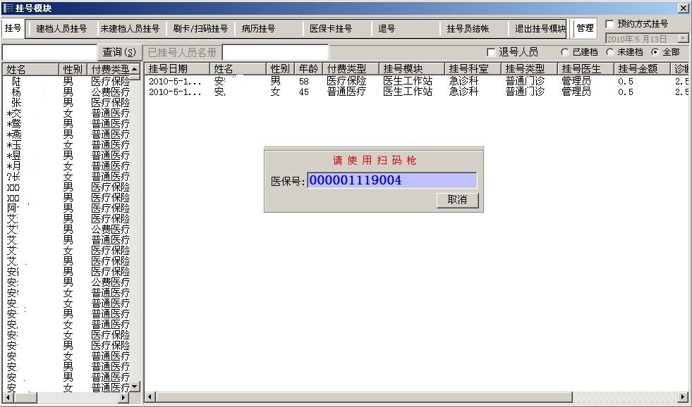
6.新增挂号结账功能

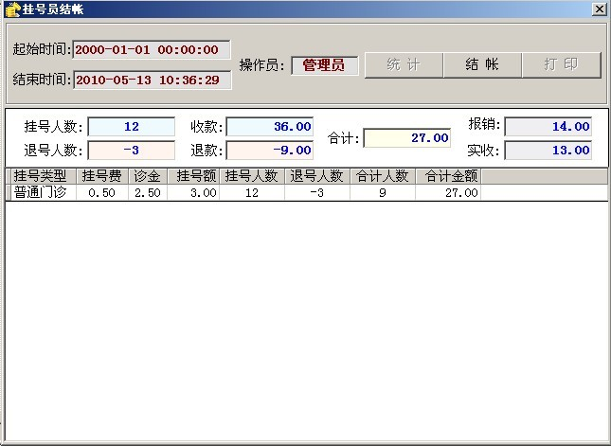

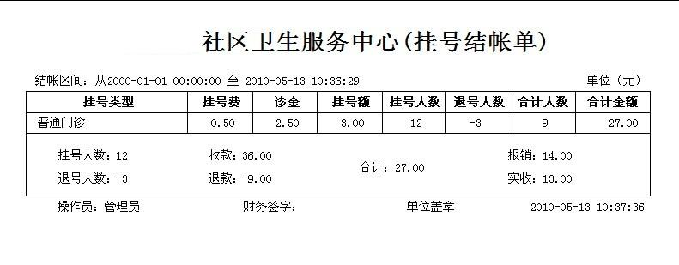

- 收费
1 新增F4读卡功能

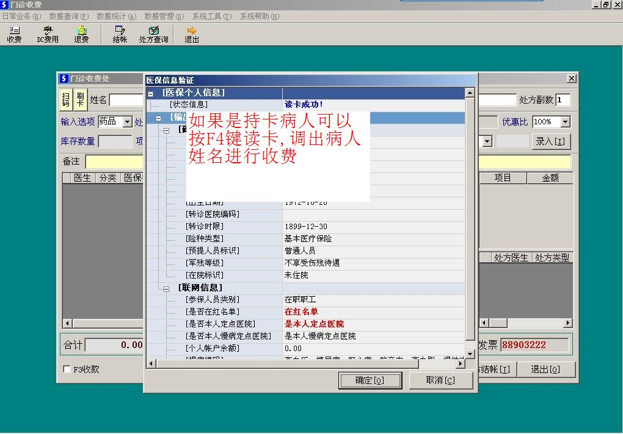

2 收费是实时结算病人提示

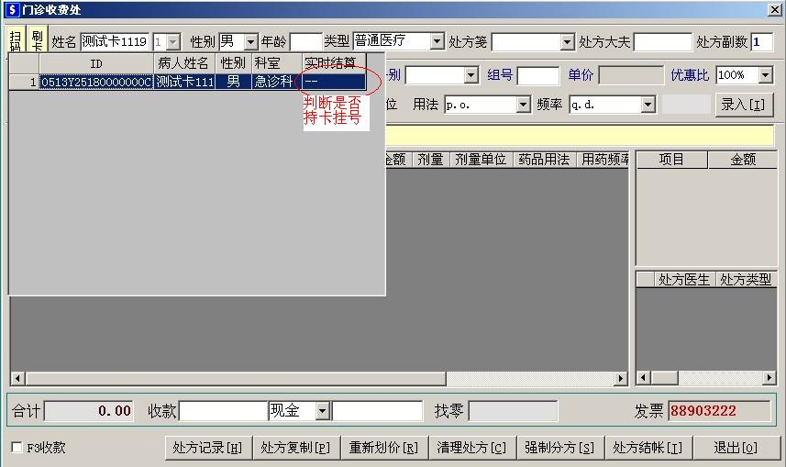

- 医生工作站
- 新增上次用药提示功能,可以提示医生该病人上次开药时间以及该药品的剩余用药天数,防止病人重复开药导致的医保拒付问题发生
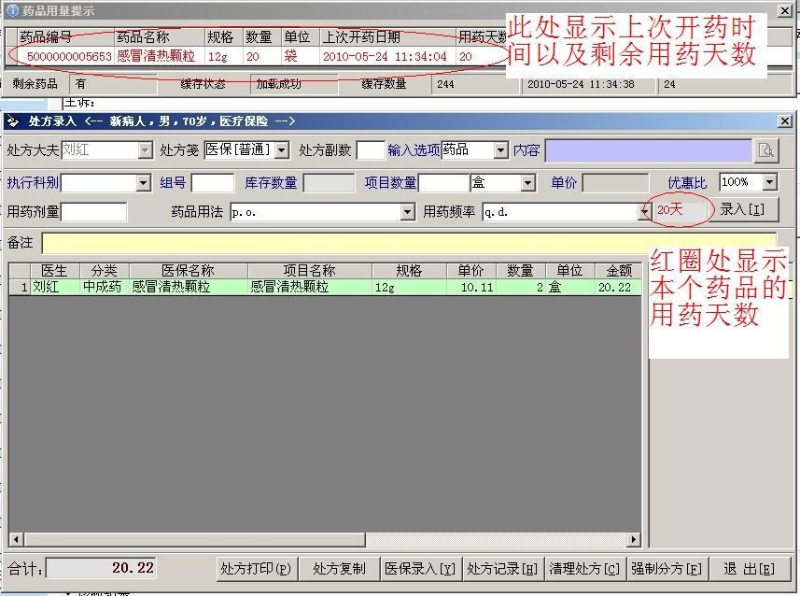

- 用药提示开启和参数设置
在D盘Link-Sun文件夹中的程序文件夹里面有一个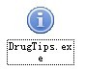程序.这个可以开启用药提示.双击后改程序会自动变更到右下角任务托盘中
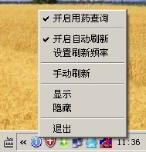
右下角托盘中鼠标右键点击会出现设置菜单.勾中开启用药查询和自动刷新即可
设置刷新频率,系统默认刷新频率为1天.这里可以根据医院情况自行设置.最小刷新频率为1小时.
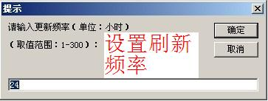

- 系统设置工具
新增医保开关变量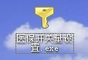,可以设置一些特殊参数

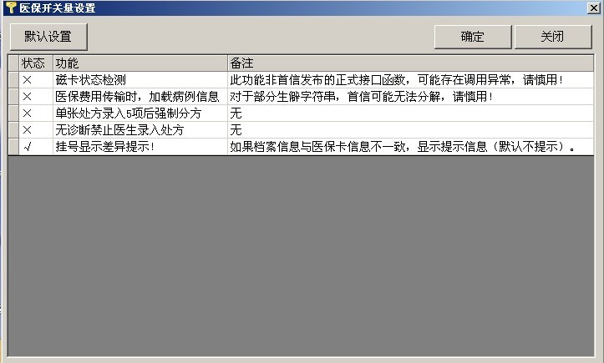

- 【磁卡状态检测】：检测磁卡是否正常(由于是非正式接口,所以会出现未知错误.)
- 【医保费用传输时，加载病例信息】：实时结算时是否上传病史信息(默认病史是该病人的姓名,年龄等基本信息).
注意:病人姓名可能存在生僻字,首信机接收时可能会无法识别导致收费报错.
- 【单张处方录入5项后强制分方】：同处方笺中同属性药品超过5种后需要更换处方编号，也就是强制分方。如果怕医生忘记可以设置强制分方。
- 【无诊断禁止医生录入处方】：为防止医生忘记开诊断现象发生。可以设置成必须先下诊断才能开药。
- 【挂号显示差异提示】：当病人就诊卡中信息变更时，提示系统，并对该病人在系统中的老旧信息进行更新。

